Действия при возникновении пожара

в жилом многоквартирном доме

Пожар – это всегда беда. Однако не все знают элементарные правила поведения в случае пожара. И даже знакомое с детства - «звоните 01» - в панике забывается. Вот несколько самых простых советов, которые помогут вам в сложной ситуации.
Главное правило – никогда не паниковать!
ПОЖАР В КВАРТИРЕ
Причины возникновения пожаров в квартире практически всегда одинаковы - обветшавшие коммуникации, неисправная электропроводка, курение в неположенных местах и оставленные без присмотра электроприборы.
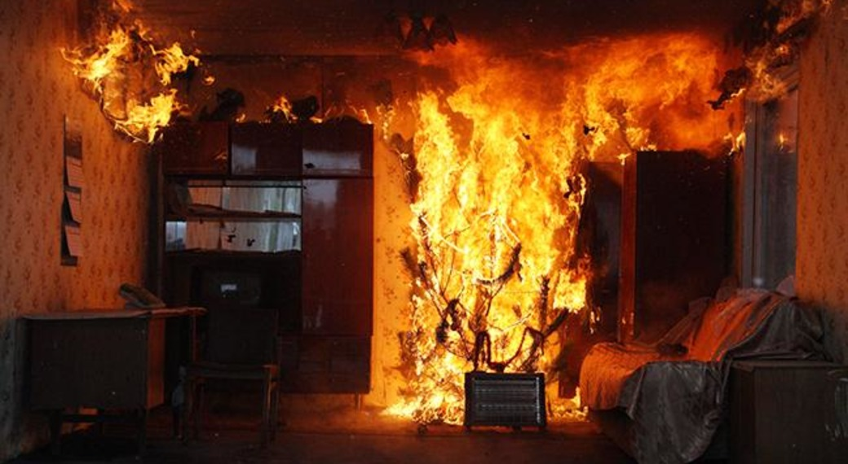
Если у вас или у ваших соседей случился пожар, главное - сразу же вызвать пожарную охрану
номера телефонов 01, 101, 112
Если загорелся
- бытовой электроприбор, постарайтесь его обесточить,
- телевизор - прежде всего, выдерните вилку из розетки или обесточьте квартиру через электрощит.
Помните! Горящий телевизор выделяет множество токсических веществ, поэтому постарайтесь сразу же вывести из помещения людей. Накройте телевизор любой плотной тканью, чтобы прекратить доступ воздуха. Если это не поможет, через отверстие в задней стенке залейте телевизор водой. При этом старайтесь находиться сбоку: ведь кинескоп может взорваться. Проверьте, закрыты ли все окна и форточки, иначе доступ свежего воздуха прибавит огню силы. Если горят другие электрические приборы или проводка, то надо выключить рубильник, выключатель или электрические пробки, и после этого вызвать пожарных.
Если пожар возник и распространился в одной из комнат, не забудьте плотно закрыть двери горящей комнаты - это помешает огню распространиться по всей квартире и лестничной площадке. Уплотните дверь мокрыми тряпками, чтобы в остальные помещения дым не проникал. В сильно задымленном пространстве нужно двигаться ползком или пригнувшись.
Вопреки распространенному мнению, тушить огонь простой водой - неэффективно. Лучше всего пользоваться огнетушителем, а при его отсутствии - мокрой тканью, песком или даже землей из цветочного горшка.
Если вы видите, что ликвидировать возгорание своими силами не удается, немедленно уходите. Возьмите документы, деньги и покиньте квартиру через входную дверь.
Если путь к входной двери отрезан огнем и дымом - спасайтесь через балкон. Кстати, самые безопасные места в горящей квартире - на балконе или возле окна. Здесь пожарные найдут вас быстрее! Только оденьтесь потеплее, если на улице холодно. Открывайте дверь на балкон осторожно, поскольку пламя от большого притока свежего воздуха может усилиться. Не забудьте плотно закрыть дверь балкона за собой.
Постарайтесь перейти на нижний этаж (с помощью балконного люка) или по смежному балкону к соседям. Но помните: крайне опасно спускаться по веревкам, простыням и водосточным трубам. Тем более не следует прыгать вниз!
Еще один путь спасения - через окно. Уплотните дверь в комнату тряпками. Как только убедитесь, что ваш призыв о помощи услышали, ложитесь на пол, где меньше дыма. Таким образом можно продержаться около получаса.
Поскольку огонь и дым распространяются снизу вверх, особенно осторожными должны быть жители верхних этажей.
Если вы случайно оказались в задымленном подъезде, двигайтесь к выходу, держась за стены (перила нередко ведут в тупик). Находясь в высотном доме, не бегите вниз сквозь пламя, а используйте возможность спастись на крыше здания, не забывайте использовать пожарную лестницу. Во время пожара запрещено пользоваться лифтом - его в любое время могут отключить. Кроме того, вы сами загоните себя в ловушку, так как можете «зависнуть» в лифте между горящими этажами и получить отравление угарным газом. Выбираясь из подъезда на улицу, как можно дольше задержите дыхание, а еще лучше - защитите нос и рот мокрым шарфом, марлей или платком.
ПОЖАР НА КУХНЕ ИЛИ НА БАЛКОНЕ
На кухне и балконе чаще всего происходят масштабные возгорания. Как от этого уберечься?
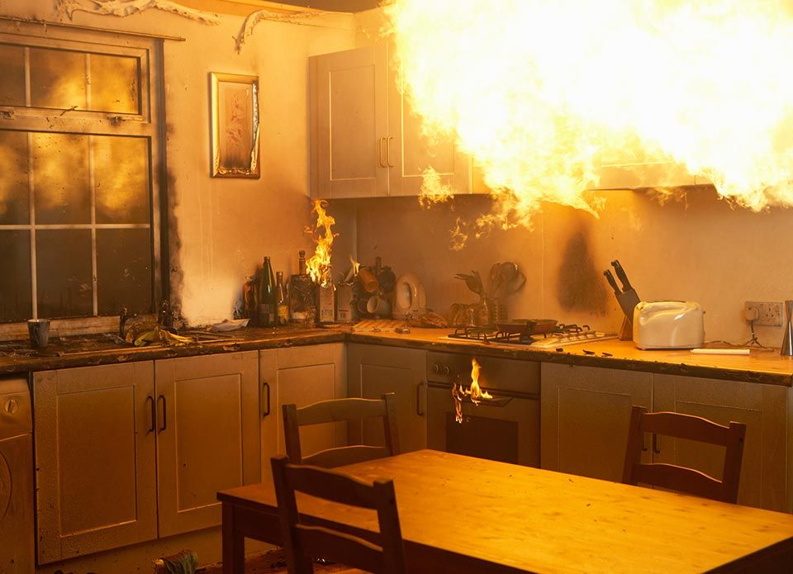
Помните, что опасно хранить на кухне и на балконе легковоспламеняющиеся вещества, различные тряпки. Ведь даже случайно залетевший на балкон окурок может стать причиной сильного пожара! Точно также и на кухне - развевающиеся от ветерка занавески могут вспыхнуть, если они висят в непосредственной близости от плиты. Поэтому не следует загромождать кухню и балкон ненужными вещами, старой мебелью, макулатурой и другими предметами, которые могут послужить «пищей» огню. Что делать?
Если загорелось масло (в кастрюле или на сковороде), то перекройте подачу газа и электроэнергии. Накройте сковороду или кастрюлю крышкой, мокрой тряпкой, чтобы затушить пламя, и пусть они так стоят до охлаждения масла - иначе огонь вспыхнет вновь. Тряпку из грубой ткани (такая всегда должна быть на кухне) накиньте на руки, предохраняя их от огня. После этого, чтобы перекрыть доступ воздуха к огню, осторожно накиньте ее на горящий предмет. При попадании горящего масла, жира на пол или стены используйте для тушения любой стиральный порошок (как порошковый огнетушитель), засыпая им огонь.
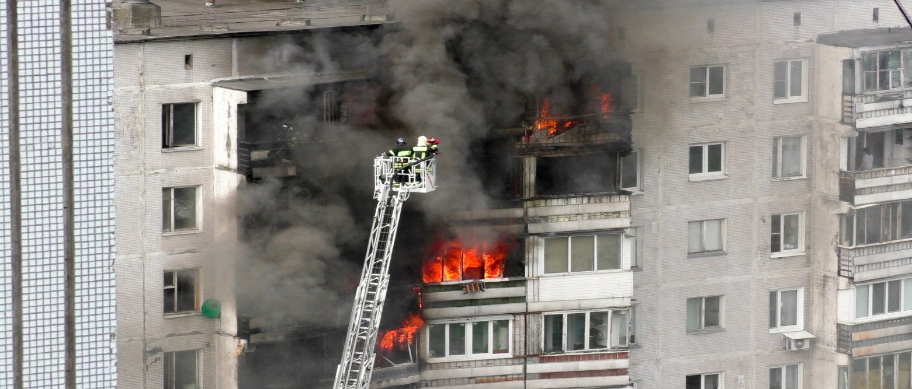
При перегреве плиты сначала нужно отключить ее, а затем накрыть спираль мокрой тряпкой. На балконе следует хранить все предметы или под плотным кожухом, или в металлических ящиках. Пожарные также рекомендуют держать на балконе ведро с песком.
ПОЖАР В ЛИФТЕ
Причиной пожара в лифте чаще всего становятся непогашенные спички, окурки сигарет, брошенные на пол или в шахту лифта, или короткое замыкание электропроводки.
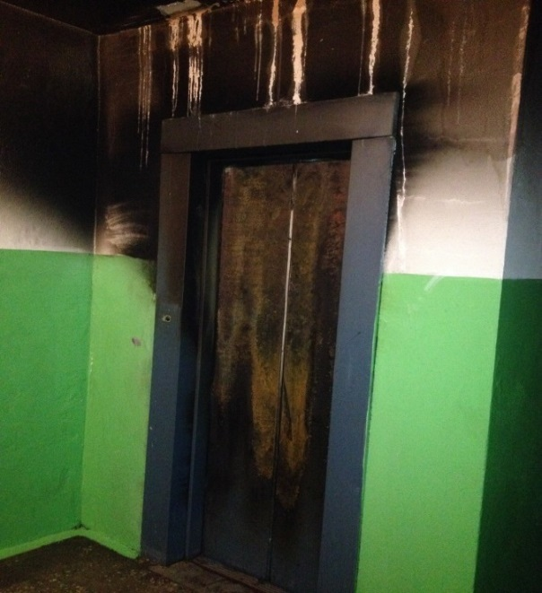 | При первых же признаках возгорания или при появлении легкого дымка в кабине или шахте лифта немедленно сообщите об этом диспетчеру, нажав кнопку «вызов». Если лифт движется, не останавливайте его сами, а дождитесь остановки. Выйдя из кабины, заблокируйте двери первым попавшимся под руки предметом, чтобы никто не смог вызвать лифт снова и оказаться в ловушке.  При тушении огня в кабину не входите, так как она может самопроизвольно начать двигаться. Кабина находится под напряжением, поэтому опасно тушить очаг возгорания водой - используйте плотную сухую ткань, углекислотный или порошковый огнетушитель, сухой песок.
Если в результате короткого замыкания проводов лифт остановился между этажами, а очаг возгорания находится вне кабины и потушить его невозможно, кричите, стучите по стенам кабины, зовите на помощь. Попытайтесь зонтом, ключами или другими предметами раздвинуть автоматические двери лифта и выбраться наружу, позвав на помощь соседей. В лифтах с неавтоматическими дверями можно (открыв внутренние двери) нажать на рычаг с роликом во внешней двери этажа и открыть ее изнутри. Будьте очень осторожны при выходе из лифта: не упадите в шахту. Если самостоятельно выйти из лифта невозможно, то до прибытия помощи закройте нос и рот носовым платком или рукавом одежды, смоченными водой.

Телефон доверия Главного управления МЧС России по Свердловской области
(343) 262-99-99

Телефоны экстренных служб
Пожарно-спасательная служба МЧС России | 01, 101
Полиция | 02, 102
Скорая помощь | 03, 103
Аварийная газовая служба | 04, 104
Единый телефон вызова экстренных служб | 112

Уважаемые жильцы многоквартирных домов!
Соблюдайте основные правила пожарной безопасности.
Берегите себя и своих близких!

Отделение надзорной деятельности и профилактической работы
(по Октябрьскому району МО «город Екатеринбург») ОНД и ПР МО «город Екатеринбург» УНД и ПР Главного управления МЧС России по Свердловской области

